奈司字﹝2024﹞1号

关于举办奈曼旗2024年
行政执法人员资格认证培训考试的通知

各苏木乡镇人民政府、旗直各部门、驻奈中区市直各单位：
为进一步规范行政执法，确保行政机关依法履职，行政执法人员持证上岗，亮证执法，按照《内蒙古自治区行政执法证件管理办法》，我旗拟定于2024年1月30日进行行政执法人员资格认证考试，具体考试安排如下：
- 培训考试人员范围
根据行政执法主体、人员基本信息录入及资格认证工作的相关要求，由各行政执法部门及司法行政机关管理员录入一体化平台并通过审核，已经过行政执法资格认证培训，未取得《行政执法证》的行政执法部门正式在编在岗人员。
- 培训考试的实施
- 培训报名：由各行政执法部门管理员统一为本部门执法人员进行报名，报名通道开启时间为1月19日-1月20日，将在“奈曼旗法治工作群”中进行通知，请随时关注。
- 培训时间：1月22日-1月23日；培训地点设在旗委党校二楼西侧会议室；培训采取集中授课方式，未参加培训人员不得参加考试（具体安排见附件）。
- 考试报名：由各行政执法部门管理员统一为本部门执法人员进行报名。报名通道开启时间为1月24日-1月25日，将在“奈曼旗法治工作群”中进行通知，请随时关注。
- 考试时间及地点：本次考试地点设在奈曼旗民族职业
中专创客中心（教学楼后二楼），考试时间：1月30日，第一场 09:00-10:00、第二场 10:30-11:30、第三场14:30-15:30、第四场 16:00-17:00，具体时间及考场安排详见准考证。
- 考试方式：考试采用闭卷在线网络考试方式，时间为60分钟。参考人员可通过“执法易通行”APP进行学习，并进行模拟考试。正式考试的题目均从题库中随机抽取。
- 考试流程：1.参考人员应提前20分钟入场；2.为每位参考人员配备一台带有摄像头的台式电脑；3.在谷歌浏览器内登陆考试界面；4.开考后必须保证参考人员正面五官完全呈现在电脑摄像头照片采集范围内，考试平台将不定时抓拍5张照片；5.考生提交试卷后，系统实时阅卷并显示考生成绩；6.系统自动将考生成绩以及抓拍照片回传至执法证办理审核模块及行政执法考试模块。
- 相关材料：请考试人员在进入考点前准备好本人身份证原件、身份证复印件一份（需上交）、准考证一份参加考试。
- 考试的公示
司法行政机关在行政执法人员资格认证考试后，进入办理行政执法证件程序前，通过本级政府(司法行政机关)门户网站或者报纸等媒体进行公示，公示期为7天。
- 证件办理
各行政执法部门对考试合格并经公示无异议的行政执法人员，在平台内提交办证申请。经各级司法行政机关逐级审核后，自治区司法厅为审核合格人员统一制证发证。
- 有关要求
一要严格落实责任，严肃工作纪律。各行政执法部门负责人及相关工作人员要牢固树立责任意识，严肃考试及证件办理工作纪律，对行政执法部门弄虚作假，为不符合条件的人员办理行政执法证件的，按照《内蒙古自治区行政执法证件管理办法》严肃追究有关人员的责任。
二要做细做实工作，确保工作成效。各行政执法部门要细化工作任务，明确工作职责，督促行政执法人员加强学习，努力提高考试通过率，确保考试及发证工作依法有序开展。
三要严肃考试纪律，恪守诚信美德。各执法单位管理员于1月26日-1月29日登录内蒙古自治区法治政府建设智能一体化平台打印准考证，及时通知本单位参加考试人员按时参加考试。参考人员要严格遵守《内蒙古自治区行政执法人员资格认证考试考场纪律及注意事项》，考场将对考试全程进行同步录音录像，参考人员不得有夹带、交头接耳、作弊等行为。

附件：1.培训日程安排
2.“执法易通行”app二维码

联系人：秋荣 曾光锐 联系电话：4220028

2024年1月18日
附件1：
培训日程安排

时间 | 课程内容 | 讲师
1月22日  9：00-9：30 | 开班仪式 | 奈曼旗司法局  林建春
1月22日  9：30-12：00 | 习近平法治思想 | 旗委党校
1月22日  15：00-17：30 | 行政处罚证据规则及行政执法案例 | 内蒙古诚恒律师事务所鄂薇律师
1月23日  9：00-11：30 | 法治政府建设 | 奈曼旗司法局  王英杰
1月23日  15：00-17：30 | 行政处罚实务 | 科左后旗司法局  胡光艳

附件2:
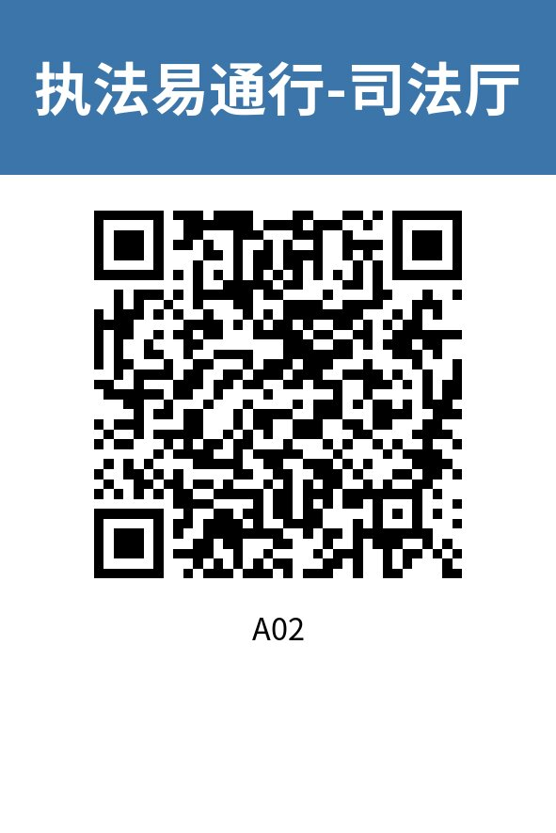

备注：用手机浏览器扫描上方二维码进行下载，仅支持安卓手机。

